天津市（高校）技术合同技术性收入核定表
申报方: 天津科技大学 单位：元 申报日期： 年 月 日
合同编号 |  |  |  | 项目名称 |  |  |  |  |  | 合同类别
合同交易总额 |  |  |  | 技术交易总额 |  |  |  |  |  | 支付方式
本次实现  合同交易额 | 非技术性费用 |  |  |  |  |  |  |  |  |  |  | 本次实现  技术交易额
本次实现  合同交易额 | 设备 |  | 仪器 |  |  | 零部件 |  | 原材料 |  | 其他 |  | 本次实现  技术交易额
本次实现  技术交易额 | 本次扣除成本 |  |  |  |  |  |  |  |  |  |  | 本次实现  技术性收入
本次实现  技术交易额 | 劳务费 | 原材料费 |  |  | 燃料及  动力费 |  | 设备购置  及使用费 |  | 专 用  业务费 |  | 一、二级 管理费 | 本次实现  技术性收入
本人承诺以上内容  项目负责人（签章）：  电话： 年 月 日 |  |  |  |  |  |  | 申报方公章（校章）：  负责人 (签章)： 年 月 日
各校科技主管部门（科技处、社科处）公章：  负责人(签章)： 年 月 日 |  |  |  |  |  |  | 合同登记处 登记处公章  审查意见  审查人： 年 月 日

项目负责人填写说明（该页不需打印）：
1. 该表格为科技局统一制式表格，项目负责人除 “合同编号”外，其他项目信息均应逐项据实填写，并在“经办人”栏签字；
2. 技术交易额核算方法
技术开发合同、技术转让合同中的技术交易额部分免征增值税。
合同交易总额是指技术合同成交项目的总金额；
技术交易额是指从合同交易总额中扣除购置设备、仪器、零部件、原材料等非技术性费用后的剩余金额。但合理数量标的物的直接成本不计入非技
术性费用；
技术性收入是指履行合同后所获得的价款、使用费、报酬的金额。
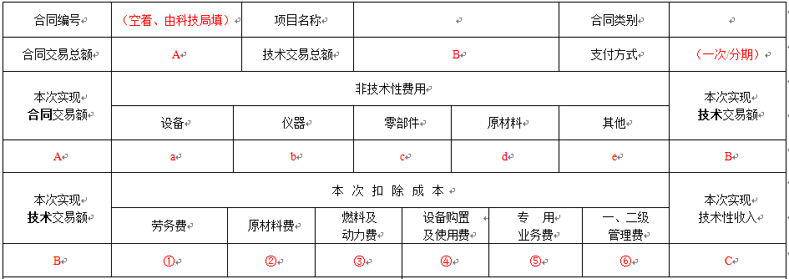

核算方法： B= A-a-b-c-d-e 其中： a、b、c、d、e为设备、仪器、零部件、原材料等属于非技术性费用部分
C=B-①-②-③-④-⑤-⑥ 其中：②为原材料费属于技术性费用部分，④为设备购置及使用费属于技术性费用部分
3. “合同类别”填写： 技术开发、技术转让、技术服务或技术咨询
4. “支付方式”填写：一次或分期，与合同中约定的支付方式保持一致

[说明] 本表为“三联单”（即一式三份），各联需在右侧分别注明以下用途：
一联、申报方留存 二联、税务机关留存（备查） 三联、合同登记机构留存

